# O papel de um gerente de projeto na gestão de mudanças

Nesta lição, você está aprendendo sobre como apoiar o processo de gestão de mudanças para o seu projeto. Para revisar, a gestão de mudanças é o processo de entregar seu projeto completo e fazer com que outras pessoas da organização o adotem. Nesta leitura, discutiremos estratégias para abordar a gestão de mudanças como gerente de projeto.

O sucesso do seu projeto depende da adoção e aceitação do seu projeto – seja o lançamento de uma nova ferramenta externa ou um processo que mudará as operações em uma instalação de produção. Em ambos os casos, o maior impacto da mudança será nas pessoas que usam e interagem com o produto ou processo que está mudando.

Por exemplo, se a interface de usuário do seu site mudar, o principal impacto dessa mudança afeta o usuário. O usuário deve saber como o site foi reorganizado e se adaptar à nova maneira de navegar nele. Se parte da atualização de interface do site incluir um novo logotipo da marca, o principal impacto dessa mudança impacta os funcionários da sua organização. Eles devem estar cientes do novo logotipo e medidas devem ser tomadas para garantir que todas as comunicações da empresa incluam o novo logotipo, não o antigo.

Você pode ajudar a garantir o sucesso do seu projeto, abraçando as mudanças à medida que elas acontecerem e convencendo o público mais amplo, seja o usuário final ou membros da organização, a abraçarem as mudanças também. Ao implementar uma abordagem cuidadosa para a gestão de mudanças, você pode abordar problemas que podem ocorrer nas fases posteriores do seu projeto.

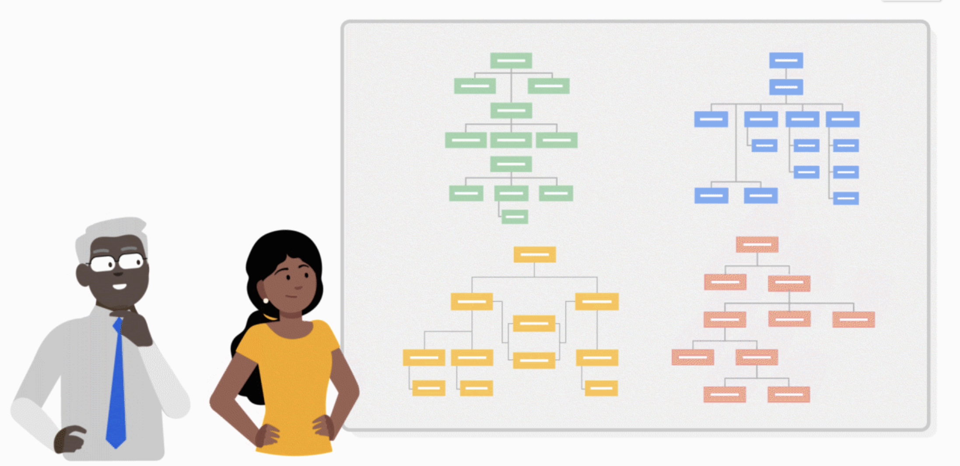

## **Integrando gerenciamento de projetos e gestão de mudanças**

A gestão de mudanças é um grande empreendimento e um projeto em si mesmo. Quando se trata de gestão de mudanças, você pode nem sempre ser responsável por liderar e planejar todo o processo de ponta a ponta. Haverá momentos em que seu gerente, um membro da equipe ou outro líder sênior pode ser responsável por assumir essa transição e implementar com sucesso as mudanças. No entanto, só porque não é o único diretamente liderando a mudança, ainda existem maneiras pelas quais você pode apoiar e participar da adoção bem-sucedida do seu projeto.

Como gerente de projeto, você pode pensar na gestão de mudanças como necessária para o resultado bem-sucedido do seu projeto. Tanto a gestão de mudanças quanto o gerenciamento de projetos visam aumentar a probabilidade de sucesso do projeto. Eles também incorporam ferramentas e processos para atingir esse objetivo. A maneira mais eficaz de alcançar um objetivo de projeto é integrar o gerenciamento de projetos e a gestão de mudanças, e é sua responsabilidade como gerente de projeto fazer isso.

Quando você está pensando em gestão de mudanças no que se refere ao seu projeto, comece fazendo a si mesmo as seguintes perguntas:

Como a organização reagirá à mudança?

* Quais influenciadores podem afetar a mudança?
* Quais são os melhores meios de comunicação?
* Quais práticas de gestão de mudanças levarão à implementação bem-sucedida do meu projeto?

As respostas a essas perguntas ajudarão você a se preparar para uma variedade de cenários possíveis e permitir que você crie soluções para apoiar efetivamente a adoção de seu projeto.

Vejamos algumas práticas recomendadas para abordar a gestão de mudanças em seus projetos:

Seja proativo. O planejamento proativo e inclusivo de gestão de mudanças pode ajudar a manter quaisquer partes interessadas potencialmente impactadas cientes das próximas mudanças.

* Incorpore a gestão de mudanças nas etapas de gerenciamento de projetos. Por exemplo, você pode agendar um tempo durante as reuniões da equipe ou criar um documento de feedback para garantir que os membros da sua equipe saibam que há um lugar para expressar sugestões e preocupações.
* Você também pode planejar passos para o encerramento do projeto para apresentar a entrega às partes interessadas na forma de demonstrações, fóruns de perguntas e respostas ou vídeos de marketing. Você pode fatorar todas essas decisões em seu plano para que quaisquer mudanças potenciais sejam menos propensas a impactar sua linha do tempo. Se essas etapas não tiverem sido incorporadas ao seu plano, você pode aumentar e enfatizar a importância de um plano de gestão de mudanças para as partes interessadas.

Comunique sobre as próximas mudanças. A comunicação deve ocorrer regularmente entre as partes interessadas impactadas, a equipe de gestão de mudanças e a equipe do projeto. Verifique e se comunique durante todo o projeto sobre como as mudanças fornecerão uma melhor experiência para os usuários finais das entregas do projeto. Dessa forma, você apoia o processo fornecendo a todos as informações de que precisam para se sentirem preparados para se adaptar às mudanças quando o projeto estiver pronto para ser lançado.

Siga um processo consistente. Seguir um processo claro de gestão de mudanças ajuda a manter a consistência cada vez que há uma mudança. O processo de gestão de mudanças deve ser estabelecido e documentado no início do seu projeto para orientar como ele lidará com mudanças. Sua organização também pode ter um plano abrangente de gestão de mudanças que pode ser adotado para o seu projeto. Isso pode incluir quando a promoção da mudança deve acontecer, quando deve ocorrer treinamentos, quando o lançamento ou liberação ocorrerá, e etapas correspondentes para cada fase do processo.

Pratique empatia. As mudanças são inevitáveis, mas costumamos ser resistentes a elas. Ao ser empático com os desafios e a ansiedade que a mudança pode gerar, você pode apoiar o processo de forma sutil.

Use ferramentas. Incorporar ferramentas para ajudar na adoção de uma mudança pode ser muito útil. Aqui estão alguns exemplos que você pode usar no seu próximo projeto:

* Mecanismos de feedback, como pesquisas, podem captar informações de partes interessadas.
* [Fluxogramas](https://www.lucidchart.com/pages/what-is-a-flowchart-tutorial) podem visualizar o processo de desenvolvimento do projeto.
* O [Mapeamento da cultura](https://www.strategyzer.com/blog/posts/2015/10/13/the-culture-map-a-systematic-intentional-tool-for-designing-great-company-culture) pode ilustrar a cultura da empresa e como os valores, normas e comportamento dos funcionários da empresa podem ser afetados pela mudança.

Como gerente de projeto, você é responsável pela entrega bem-sucedida de projetos. À medida que aprimorar o conjunto de habilidades que adquire ao longo deste programa, você verá que a gestão de mudanças é essencial para o sucesso de seus projetos.

Para saber mais sobre como participar do processo de gestão de mudanças, confira os seguintes recursos:

* [Gestão de mudanças no nível de projeto](https://www.prosci.com/resources/articles/change-management-at-the-project-level)
* [5 passos para uma adoção bem-sucedida pelo usuário final](https://www.citrix.com/content/dam/citrix/en_us/documents/reference-material/5-steps-to-successful-end-user-adoption.pdf)
* [Estrutura de gestão de mudanças](https://docs.google.com/presentation/d/1YMVERX1vBsknCjbCtsKFmHgWWZxFcO5A3urvWbWXKbs/template/preview?resourcekey=0-_V7hj-KwQu75EI2Y9qpsTw)

Caso não tenha uma conta do Google, faça o download direto do modelo no anexo abaixo.